高一数学必修二《圆与方程》知识点整理
一、标准方程
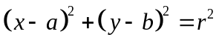
1.求标准方程的方法——关键是求出圆心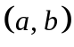和半径
①待定系数：往往已知圆上三点坐标，例如教材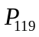例2
②利用平面几何性质
往往涉及到直线与圆的位置关系，特别是：相切和相交
相切：利用到圆心与切点的连线垂直直线
相交：利用到点到直线的距离公式及垂径定理
2.特殊位置的圆的标准方程设法（无需记，关键能理解）
条件 方程形式
圆心在原点：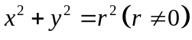 过原点：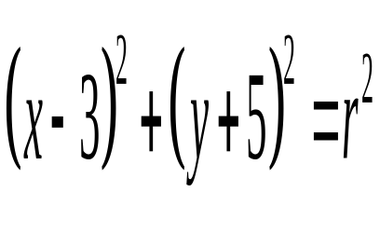
圆心在轴上：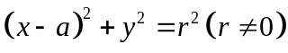 圆心在轴上：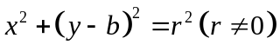
圆心在轴上且过原点：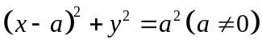 圆心在轴上且过原点：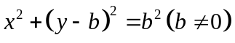
与轴相切：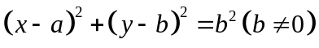 与轴相切：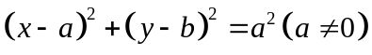
与两坐标轴都相切：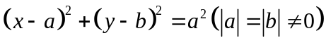
二、一般方程
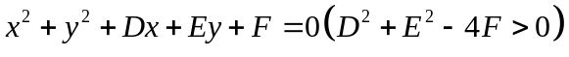
1.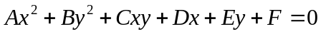表示圆方程则
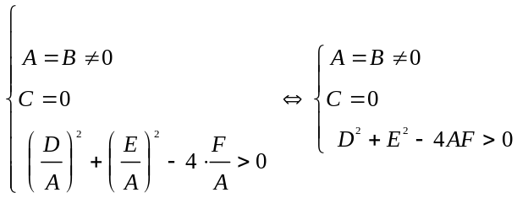
2.求圆的一般方程一般可采用待定系数法：如教材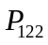例4
3.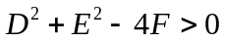常可用来求有关参数的范围
三、点与圆的位置关系
1.判断方法：点到圆心的距离与半径的大小关系
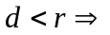点在圆内；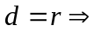点在圆上；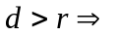点在圆外
2.涉及最值：
（1）圆外一点，圆上一动点，讨论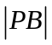的最值
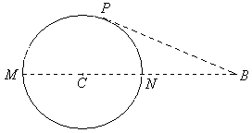
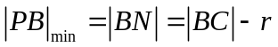
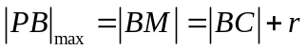

（2）圆内一点，圆上一动点，讨论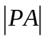的最值
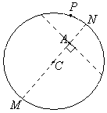
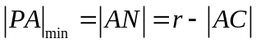
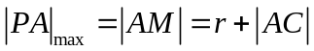

思考：过此点作最短的弦？（此弦垂直）
四、直线与圆的位置关系
1.判断方法（为圆心到直线的距离）
（1）相离没有公共点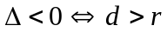
（2）相切只有一个公共点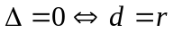
（3）相交有两个公共点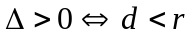
这一知识点可以出如此题型：告诉你直线与圆相交让你求有关参数的范围.
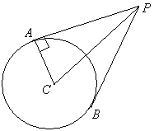
2.直线与圆相切
（1）知识要点
①基本图形

②主要元素：切点坐标、切线方程、切线长等
问题：直线与圆相切意味着什么？
圆心到直线的距离恰好等于半径
（2）常见题型——求过定点的切线方程
①切线条数
点在圆外——两条；点在圆上——一条；点在圆内——无
②求切线方程的方法及注意点
i）点在圆外
如定点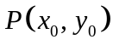，圆：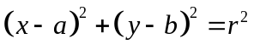，[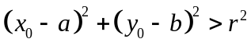]
第一步：设切线方程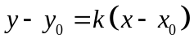
第二步：通过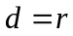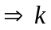，从而得到切线方程
特别注意：以上解题步骤仅对存在有效，当不存在时，应补上——千万不要漏了！
如：过点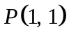作圆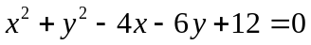的切线，求切线方程. 答案：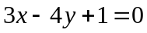和
ii）点在圆上
- 若点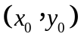在圆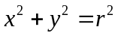上，则切线方程为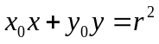
会在选择题及填空题中运用，但一定要看清题目.
- 若点在圆上，则切线方程为
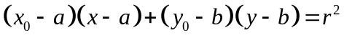
碰到一般方程则可先将一般方程标准化，然后运用上述结果.
由上述分析，我们知道：过一定点求某圆的切线方程，非常重要的第一步就是——判断点与圆的位置关系，得出切线的条数.
③求切线长：利用基本图形，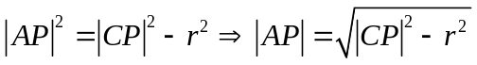
求切点坐标：利用两个关系列出两个方程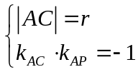
3.直线与圆相交
（1）求弦长及弦长的应用问题
垂径定理及勾股定理——常用
弦长公式：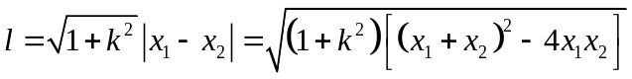（暂作了解，无需掌握）
（2）判断直线与圆相交的一种特殊方法（一种巧合）：直线过定点，而定点恰好在圆内.
（3）关于点的个数问题
例：若圆上有且仅有两个点到直线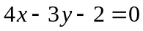的距离为1，则半径的取值范围是_________________. 答案：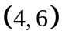
4.直线与圆相离
会对直线与圆相离作出判断（特别是涉及一些参数时）
五、对称问题
1.若圆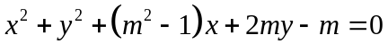，关于直线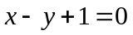，则实数的值为____.
答案：3（注意：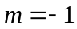时，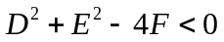，故舍去）
变式：已知点是圆: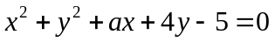上任意一点，点关于直线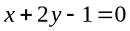的对称点在圆上，则实数_________.
2.圆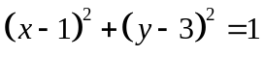关于直线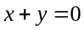对称的曲线方程是________________.
变式：已知圆：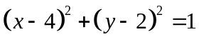与圆：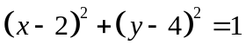关于直线对称，则直线的方程为_______________.
3.圆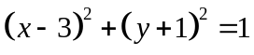关于点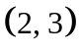对称的曲线方程是__________________.
4.已知直线：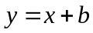与圆：，问：是否存在实数使自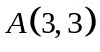发出的光线被直线反射后与圆相切于点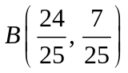？若存在，求出的值；若不存在，试说明理由.
六、最值问题
方法主要有三种：（1）数形结合；（2）代换；（3）参数方程
1.已知实数，满足方程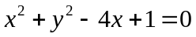，求：
（1）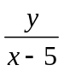的最大值和最小值；——看作斜率
（2）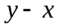的最小值；——截距（线性规划）
（3）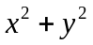的最大值和最小值.——两点间的距离的平方
2.已知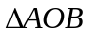中，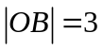，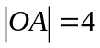，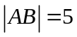，点是内切圆上一点，求以，，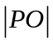为直径的三个圆面积之和的最大值和最小值.
数形结合和参数方程两种方法均可！
3.设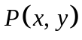为圆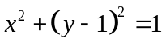上的任一点，欲使不等式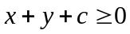恒成立，则的取值范围是____________. 答案：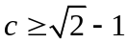（数形结合和参数方程两种方法均可！）
七、相关应用
1.若直线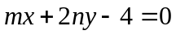（，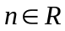），始终平分圆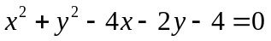的周长，则的取值范围是______________.
2.已知圆：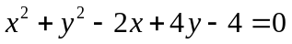，问：是否存在斜率为1的直线，使被圆截得的弦为，以为直径的圆经过原点，若存在，写出直线的方程，若不存在，说明理由.
提示：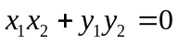或弦长公式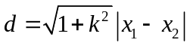. 答案：或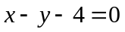
3.已知圆：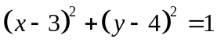，点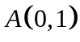，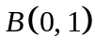，设点是圆上的动点，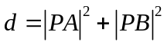，求的最值及对应的点坐标.
4.已知圆：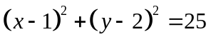，直线：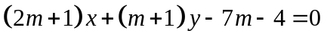（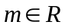）
（1）证明：不论取什么值，直线与圆均有两个交点；
（2）求其中弦长最短的直线方程.
5.若直线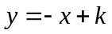与曲线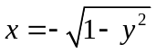恰有一个公共点，则的取值范围.
6.已知圆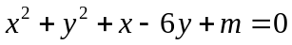与直线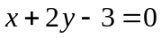交于，两点，为坐标原点，问：是否存在实数，使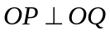，若存在，求出的值；若不存在，说明理由.
八、圆与圆的位置关系
1.判断方法：几何法（为圆心距）
（1）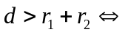外离 （2）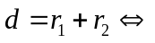外切 （3）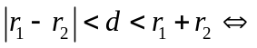相交 （4）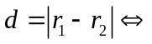内切 （5）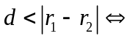内含
2.两圆公共弦所在直线方程
圆：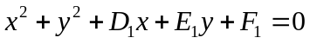，圆：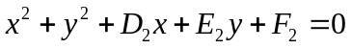，
则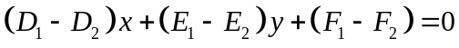为两相交圆公共弦方程.
补充说明：
若与相切，则表示其中一条公切线方程； 若与相离，则表示连心线的中垂线方程.
3圆系问题
（1）过两圆：和：交点的圆系方程为（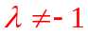）
说明：1）上述圆系不包括；2）当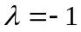时，表示过两圆交点的直线方程（公共弦）
（2）过直线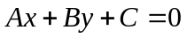与圆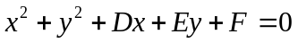交点的圆系方程为
（3）有关圆系的简单应用
（4）两圆公切线的条数问题
①相内切时，有一条公切线；②相外切时，有三条公切线；③相交时，有两条公切线；④相离时，有四条公切线
十、轨迹方程
（1）定义法（圆的定义）：略
（2）直接法：通过已知条件直接得出某种等量关系，利用这种等量关系，建立起动点坐标的关系式——轨迹方程.
例：过圆外一点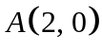作圆的割线，求割线被圆截得的弦的中点的轨迹方程.
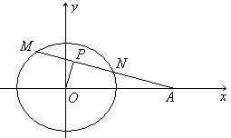分析：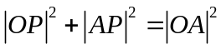

（3）相关点法（平移转换法）：一点随另一点的变动而变动
动点 主动点
特点为：主动点一定在某一已知的方程所表示的（固定）轨迹上运动.
例1.如图，已知定点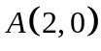，点是圆上的动点，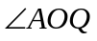的平分线交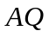于，当点在圆上移动时，求动点的轨迹方程.
分析：角平分线定理和定比分点公式.

参数法的本质是将动点坐标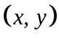中的和都用第三个变量（即参数）表示，通过消参得到动点轨迹方程，通过参数的范围得出，的范围.
（4）求轨迹方程常用到得知识
①重心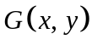，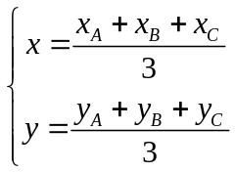②中点，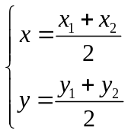
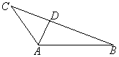
③内角平分线定理：